CHANGES HISTORY
PIC | Date | Remarks
SIMPI.MJ | 2018.11.07 | Created
SIMPI.GRA | 2018.11.22 | created process and objective

Objektif
Proses registrasi nasabah baru (belum tercatat menjadi nasabah), via semi manual, entry melalui aplikasi web, tetapi tetap menggunakan formulir dengan tanda tangan basah

Flow:
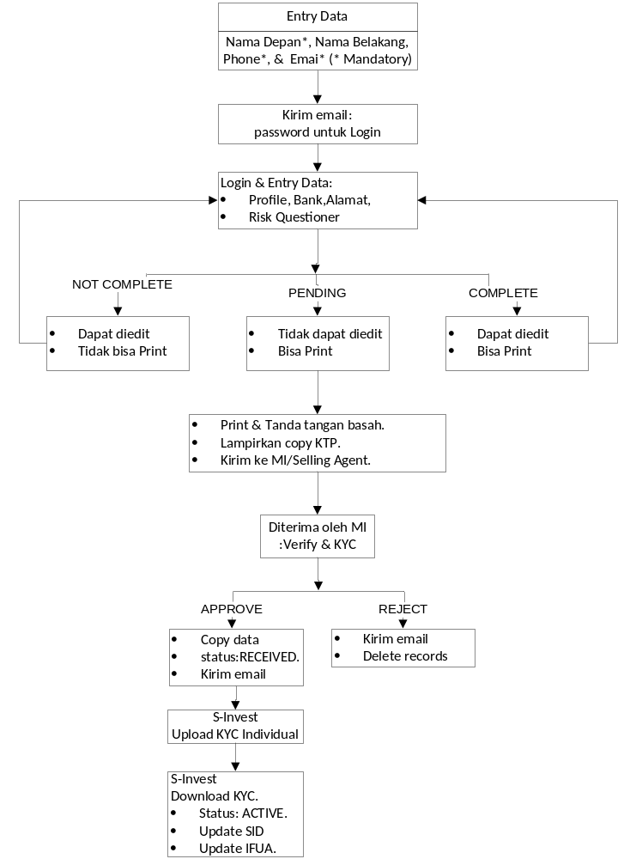

Proses :
- Nasabah buka aplikasi web, lalu pilih DAFTAR
- Nasabah input:
  - nama depan, & nama belakang,
  - email address, & mobile phone,
  - dan pilihan nasabah baru.
- SUBMIT: call API METHOD Auth.register1
  - Cek email address dalam mobc_login.email, if exists: error sudah terdaftar
    - if is_need_activate=1 atau status mobc_prospect ACTIVATION: +msg sedang dalam proses aktivasi
    - if status mobc_prospect NOT COMPLETE: +msg harap login & lengkapi data nasabah
    - if status mobc_prospect COMPLETE: +msg harap login & print formulir pembukaan rekening, sign dan kirim ke MI bersama copy KTP
    - if status mobc_prospect PENDING: +msg formulir pembukaan rekening belum kami terima, silahkan login untuk melihat data terupdate produk kami
    - if status mobc_prospect RECEIVED: +msg formulir sudah kami terima, sedang dalam proses aktivasi ke S-INVEST, silahkan login untuk melihat data terupdate produk kami
    - if status mobc_prospect ACTIVE: +msg rekening sudah aktif
  - If not exists dalam mobc_login, cek email address dalam master_client.correspondenceaddress, if exists: error sudah terdaftar sebagai nasabah, silahkan pilih Nasabah Eksisting untuk aktivasi
  - Save dalam mobc_login: emailID (generate dari simpi_id: ), simpiID, clientID=0, email, password, is_need_activate=N
  - Save dalam mobc_prospect: emailID, simpiID, clientID=0, NameFirst, NameLast, CorrespondenceEmail, CorrespondenceAddress, AccountStatusID = 1 (NOT COMPLETE)
- Kirimkan ke email nasabah berisikan greeting & password untuk login (tidak ada lagi proses activate).

- Nasabah login dengan email address & password yang diterima. Call API METHOD Auth.logon1
- If status = 1 (NOT COMPLETE) ➔ redirect to page entry data + menu aktif hanya page profile (entry) & page produk. Nasabah bisa edit profile tetapi belum bisa print. Menu page profile akses ke page entry data.
- If status = 2 (COMPLETE) ➔ redirect to page entry data + menu aktif hanya page profile (entry) & page produk. Nasabah masih bisa edit profile dan sudah bisa print. Menu page profile akses ke page entry data.
- If status = 3 (PENDING) atau 9 (RECEIVED) ➔ redirect to page profile data + menu aktif hanya page profile (entry) & page produk. Nasabah bisa print tapi tidak bisa lagi edit profile. Menu page profile akses ke page profile data.
Call API METHOD prospect. load3
- If status = 4 (ACTIVE) ➔ redirect to page ringkasan + semua menu aktif. Menu page profile akses ke page profile data.

- Nasabah input data, jika sudah lengkap (mandatory fields): set status COMPLETE, jika belum lengkap status tetap NOT COMPLETE: Call API METHOD
  - Data Profile
  - Data Alamat
  - Data Rekening Bank
  - Data Risk Questioner
Call API METHOD prospect.update3
- Nasabah print atau email: set status PENDING, Call API METHOD prospectprint3

- Formulir yang sudah di print lalu di tanda tangani untuk dikirim, bersamaan dengan copy KTP kepada MI/Selling agent.
- MI/Selling Agent
  - menerima berkas yang dikirim,
  - verifikasi dokumen,
  - dan KYC.
- Back office MI/Selling Agent pada aplikasi sales operations, menu account management, TAB ONLINE APPROVAL
  - set REJECT if tidak valid: kirim email ke nasabah & delete records
  - set APPROVE if valid: kirim email ke nasabah & copy data ke master_client
Call DLL METHOD mobc.search, mobc.load, mobc.reject, mobc.approve

- Back office generate file Current KYC, lalu upload ke terminal S-Invest
Call DLL METHOD MasterClient.SearchNew, MasterClient.SearchAmend, atau select by filter,
- Back office download KYC Inquiry & IFUA dari terminal S-Invest, lalu upload ke aplikasi sales operations:
  - Update SID & IFUA
  - Set status ACTIVE
Call DLL METHOD MasterClient.SetSID, MasterClient.SetIFUA, termasuk set status ACTIVE

